Unfälle durch elektrischen Strom sind relativ selten, haben aber oft schwerwiegende Folgen für die Betroffenen. Bezogen auf andere Unfallarten, ist der Anteil der Elektrounfälle mit tödlichem Verlauf mit einer Letalitätsrate von ca. 20 % vergleichsweise hoch. Aufgrund dieser Tatsache darf die Wahrscheinlichkeit, dass ein Elektrounfall mit einem tödlichen Verlauf enden kann, nicht unterschätzt werden.

**Physiologische und physikalische Wirkungen**

Bei den Wirkungen des elektrischen Stroms auf den Körper eines Menschen wird zwischen den physiologischen und den physikalischen unterschieden. Muskelverkrampfungen, Nervenerschütterungen, Blutdrucksteigerung, Herzkammerflimmern und Herzstillstand sind die Merkmale der physiologischen Wirkungen sind. Im Gegensatz dazu zählen Verbrennungen, Blendungen bei Lichtbögen, Flüssigkeitsverluste, Verkochungen der Zellen sowie Strommarken an den Stromeintritts- und Austrittsstellen eines elektrisch Verunglückten zu den physikalischen Wirkungen.

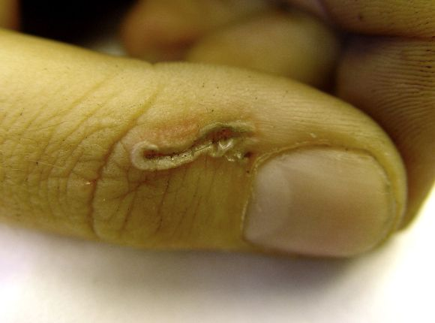

*Ein junger Mann stirbt in seiner Werkstatt. Eine kleine, grabenförmige Hautverwerfung an einem Finger ist die einzige Veränderung, die man an der Leiche findet. Sie zeigt die Veränderungen - später auch mikroskopisch bestätigt - nach einer elektrischen Stromeinwirkung (Strommarke). Damit steht der Stromtod fest. Die Stromquelle wird bald gefunden und weiterer Schaden verhindert.*

*Quelle: Institut für Rechtsmedizin, St. Gallen*

**Herzkammerflimmern**

In Abhängigkeit von der Stromstärke und der Dauer der Durchströmung kann Herzkammerflimmern ausgelöst werden. Das Herzkammerflimmern bildet sich nicht selbstständig zurück und kann nur mit Hilfe eines Defibrillators beseitigt werden. Alle elektrischen Erregungen des Herzens werden durch einen Gleichstromstoß gelöscht. Das Herz muss spontan wieder „anspringen“.

In vielen öffentlichen Gebäuden wie U-Bahnhöfen, Rathäusern, Banken usw., befinden sich heute bereits öffentlich zugängliche „automatisierte externe Defibrillatoren“ (AED) mit deren Hilfe auch medizinische Laien einen Patienten defibrillieren können. Dabei gibt das Gerät exakte akustische Anweisungen an den Bediener und erkennt Herzrhythmusstörungen automatisch. Nach akustischer Aufforderung muss der Bediener den Stromstoß auslösen.

**Herz-Kreislauf-Stillstand**

Herzkammerflimmern und Herzstillstand haben immer auch einen Kreislaufstillstand zur Folge. Dies bedeutet, dass der Blutkreislauf - und damit der wichtige Sauerstofftransport - beim Betroffenen zum Erliegen kommt. Dadurch entsteht Sauerstoffmangel nicht nur im Herzen, in der Lunge und den anderen Organen, sondern vor allem auch im Gehirn des Menschen. Es kann bereits nach circa drei Minuten zu einer nicht mehr umkehrbaren Schädigung des Gehirns kommen und dadurch der Tod herbeigeführt werden. Wird binnen zwei Minuten mit der Herz-Lungen-Wiederbelebung begonnen, können sich die Überlebenschancen eines Patienten auf immerhin über 70% erhöhen.

**Mit jeder Minute Stillstand sinken die Überlebenschancen drastisch!**

**Herz-Lungen-Wiederbelebung (HLW)**

Die Chance eines durch elektrischen Strom Verunglückten zu überleben, kann mitunter von wenigen Minuten und Sekunden abhängen. Deshalb muss bei einem Herz-Kreislauf-Stillstand in kürzester Zeit mit einer Herz-Lungen-Wiederbelebung begonnen werden, um diesen entstandenen Zustand zeitlich zu überbrücken.

Diese Wiederbelebungsmaßnahmen müssen die Ersthelfer so lange fortführen bis der Rettungsdienst zur Verfügung steht, der eine weitere Versorgung und Behandlung (z.B. Defibrillation) übernimmt. Bei der Herz-Lungen-Wiederbelebung ist bei einem Einsatz mit zwei Helfen (Zwei – Helfer – Methode) grundsätzlich von einer höheren Effizienz auszugehen, als wenn diese nur von einem Helfer (Ein-Helfer-Methode) durchgeführt wird. Die Zwei – Helfer – Methode sollte immer dann angewendet werden, wenn mehrere Helfer am Unfallort zur Verfügung stehen.

**Eine HLW darf nicht unterbrochen werden!**

**Rettungskette und Überlebenskette**

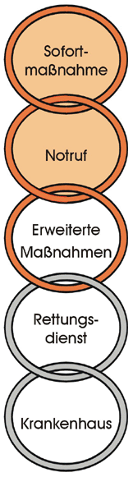

Der Ablauf der ersten Hilfe soll generell nach den Prinzipien der Rettungskette erfolgen. Die Sofortmaßnahmen, der Notruf und die Erste Hilfe zählen zu den Maßnahmen, die unmittelbar am Unfallort von den dort hinzukommenden bzw. schon anwesenden Ersthelfern oder Personen eingeleitet werden müssen. Die Besonderheiten eines Elektrounfalls macht es jedoch erforderlich, dass die klassische Rettungskette mit der Überlebenskette in Übereinstimmung gebracht wird.

Gerade bei einem Elektrounfall sind die Sofortmaßnahmen und der Notruf besonders wichtig, um dem Verunfallten sofort zu helfen aber auch gleichzeitig den Rettungsdienst zu verständigen, damit die Verzögerungszeit bis zum Eintreffen des Rettungsdienstes am Unfallort so gering wie nur möglich gehalten werden kann.

Für das Absichern der Unfallstelle, für eine Stromunterbrechung und Unfallmeldung (d.h. für eine frühzeitige Alarmierung des Rettungsdienstes) kann jede am Unfallort eintreffende Person sorgen. Es muss dabei immer auf den Eigenschutz geachtet werden.

**Bei einem Notruf muss grundsätzlich ein „STROMUNFALL“ gemeldet werden!**

Ein Unfall wird grundsätzlich nach dem 5-W-Schema gemeldet, dies wird meistens von einem erfahrenen Disponenten am Telefon abgefragt:

* **WO** (Geschah es)
* **WAS** (Geschah)
* **WIE VIELE** (Verletzte)
* **WELCHE** (Arten der Verletzung)
* **WARTEN** (Auf Rückfragen der Rettungsleitstelle)

**Eine schnelle erste Hilfe fordert von jedem Ersthelfer ein überlegtes Handeln!**

**5 Sicherheitsregeln**

vor Beginn der Arbeit:

* Freischalten
* Gegen Wiedereinschalten sichern
* Spannungsfreiheit feststellen
* Erden und Kurzschließen
* Benachbarte unter Spannung stehende Teile abdecken oder abschranken

Ersthelfer, die sich selbst in Gefahr bringen, sind nicht mehr in der Lage dem Verunglückten zu helfen. Deshalb sind die fünf Sicherheitsregeln auch bei den Sofortmaßnahmen bei Unfällen durch elektrischen Strom unbedingt zu beachten. Bei elektrischen Unfällen ist die Eigensicherung des Rettungspersonals vorrangig!

**Maßnahmen der ersten Hilfe bei Unfällen durch elektrischen Strom**

1. **Strom sofort unterbrechen!**

*Bei Niederspannung (bis 1.000 Volt):*

Eine Unterbrechung der Stromzuleitung kann direkt durch Herausziehen des Steckers oder Betätigung der Sicherung bzw. des Hauptschalters erfolgen. Ist das nicht sofort möglich, den Verunglückten durch nicht leitende Gegenstände (z.B. trockene Holzlatte, Besenstiel) von den unter Spannung stehenden Teilen trennen. Sich dabei selbst isoliert aufstellen (z.B. trockenes Brett, trockene Kleider, dicke Zeitung, Folie) und nichts berühren (z.B. Wand, Gestell, anderen Helfer).

*Bei Hochspannung und bei Mittelspannung (über 1.000 Volt):*

Durch den Ersthelfer ist grundsätzlich sofort der NOTRUF zu veranlassen und ggf. Fachpersonal herbeizurufen. Eine weitere Hilfeleistung kann erst nach dem Eingreifen von Fachpersonal (Freischalten des Anlagenteils) erfolgen. Sich vorher dem Verunglückten nicht nähern, ihn nicht berühren, auch nicht mit isolierenden Hilfsmitteln.

1. **Feststellen ob ein Atemstillstand vorliegt.**

Hals des Verletzten überstrecken und Mund leicht öffnen. Sollten keine Atembewegungen sicht- bzw. fühlbar und keine Atemgeräusche hörbar sein oder ein bläulich blasses Aussehen, insbesondere der Lippen und Ohrläppchen zu erkennen sein ist von einem Atemstillstand auszugehen. In diesem Fall eine Herz-Lungen-Wiederbelebung anwenden.

1. **Herz-Lungen-Wiederbelebung**

Voraussetzung für eine exakte Herzdruckmassage ist, dass der Verunglückte auf einer harten Unterlage (Fußboden) liegt. Im Anschluss den Brustbereich des Verunglückten freimachen (beengende Kleidung lösen).

1. Der Helfer kniet seitlich in Brusthöhe.
2. Bei ausbleibender Atmung den Druckpunkt im Brustbereich suchen.
3. Den Handballen der einen Hand auf diese Linie in die Mitte der Brust legen, den Handballen der anderen Hand auf den Handrücken der ersten Hand. Alle Finger ausstrecken.
4. Mit durchgedrückten Armen durch Gewichtsverlagerung des Körpers ruckartigen, senkrechten Druck auf das Brustbein des Verunglückten ausüben. Das Brustbein muss sich etwa 5 cm bis 6 cm senken und der Handballen beim Aufrichten nicht vom Brustbein abheben.
5. Diesen Druck 30-mal als Herzdruckmassage im Wechsel mit zwei Beatmungen durchführen.

**Tipp:** Um den richtigen Rhythmus zu finden, kannst man den Refrain des Bee-Gees-Songs "Staying Alive" vor sich hin summen. Mit diesem Beat bleibt man genau im Takt.

Grundsätzlicher Ablauf Erste Hilfe:

Ein Bild, das Text, Screenshot, Parkplatz enthält.

*Quelle: DGUV Information 204-003*

1. **Atemspende**

Es ist zu beachten, dass vor Beginn der Atemspende evtl. Verunreinigungen und Fremdkörper aus dem Mund des Verunglückten zu entfernen sind.



Den Verunglückten flach auf den Rücken legen. Der Helfer kniet seitlich, übersteckt den Hals des Verunglückten (mit der Hand an die Stirn, mit der anderen Hand unter den Unterkiefer fassen und den Kopf nackenwärts beugen), drückt die Unterlippe mit dem Daumen gegen die Oberlippe und schließt damit den Mund des Betroffenen.

Der Helfer atmet ein, setzt seinen weit geöffneten Mund um die Nase des Verunglückten herum fest auf das Gesicht auf (ggf. eine Beatmungshilfe benutzen), damit die Luft seitlich nicht entweichen kann und bläst die eigene Ausatemluft vorsichtig in die Atemwege ein. Der Helfer hebt seinen Kopf ab, dreht ihn zur Seite, beobachtet dabei den Brustkorb des Verunglückten, der durch das Zusammensinken des Brustkorbs selbstständig ausatmet.

1. **Einsatz eines „Automatischen Externen Defibrillators“ (AED)**

Steht ein „automatischer externer Defibrillator“ (AED) zur Verfügung, ist folgendes Ablaufschema anzuwenden:

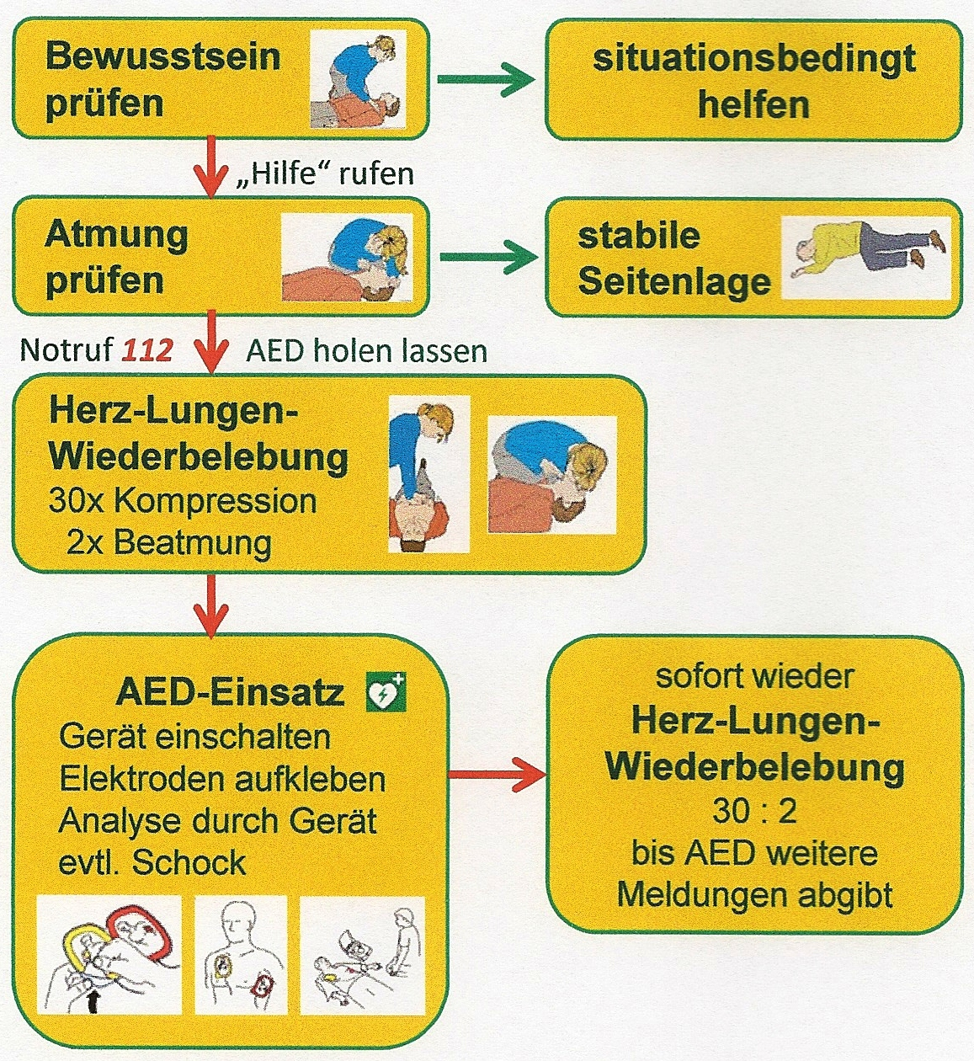

*Quelle: www.aed112.de***Lagerung von Verunglückten mit Eigenatmung**

Bei vorhandener Eigenatmung, den Verunglückten bei Bewusstsein bequem lagern und vor Kälte, Nässe sowie übermäßiger Wärme schützen.

Bewusstlose Personen, im Falle einer ausreichenden Eigenatmung, in die stabile Seitenlage bringen und so der Behandlung des Rettungsdienstes zuführen.

Besteht der Verdacht auf eine Bauchverletzung, so darf der Verunglückte weder trinken noch essen. Achtung: Bei Bewusstlosigkeit niemals Flüssigkeit einflößen!

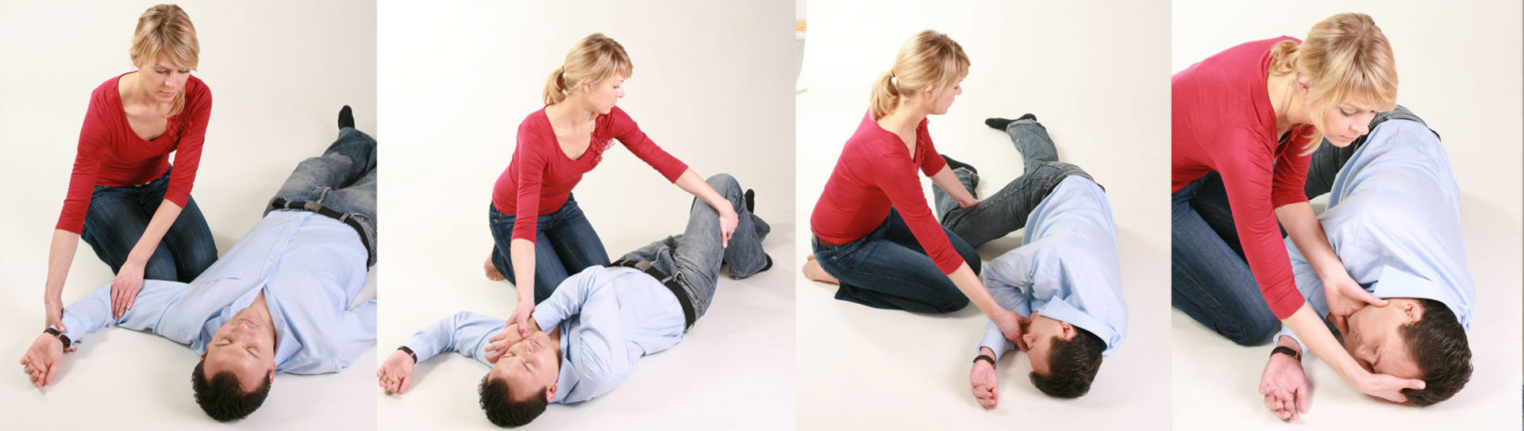

*Quelle: www.drk.de*

**Sofortmaßnahmen nach einem Unfall im Überblick:**

* Absichern der Unfallstelle
* Alarmierung der Rettungskräfte
* Retten aus der Gefahrenzone
* Wiederbelebung (Herz-Lungen-Wiederbelebung)
* Blutungen stillen
* Schock bekämpfen
* Herstellen der stabilen Seitenlage

**Wichtig:**

* frühe Alarmierung der Rettungskräfte
* frühe Herz-Lungen-Wiederbelebung (HLW)
* frühe (Laien-) Defibrillation (AED)
* Der Verunfallte darf nicht selbst zum Arzt fahren (Transport im Rettungswagen).

|  |  |  |
| --- | --- | --- |
| **Teilnehmer** | **Bereich / Abt.** | **Unterschrift** *) |
|  |  |  |
|  |  |  |
|  |  |  |
|  |  |  |
|  |  |  |
|  |  |  |
|  |  |  |
|  |  |  |
|  |  |  |
|  |  |  |
|  |  |  |

*) Mit seiner Unterschrift bestätigt der/die Teilnehmer/in, dass der Inhalt der Schulung verstanden wurde.

**Ablauf:** Die Elektrokurzschulungen sind für die verantwortlichen Elektrofachkräfte (VEFK) gedacht, um diese in Ihrer Schulungs- und Unterweisungsarbeit zu unterstützen. Die Kurzschulungen können von der VEFK selbst oder von entsprechend befähigten Beschäftigten durchgeführt werden. Es ist darauf zu achten, dass nicht nur die eigenen Elektro-  
Mitarbeiter, sondern auch die Leiharbeiter geschult werden.